Kreuzworträtsel Berufe

1.Beantworten Sie die Fragen und ergänzen Sie den richtigen Beruf. Wie lautet das Lösungswort?
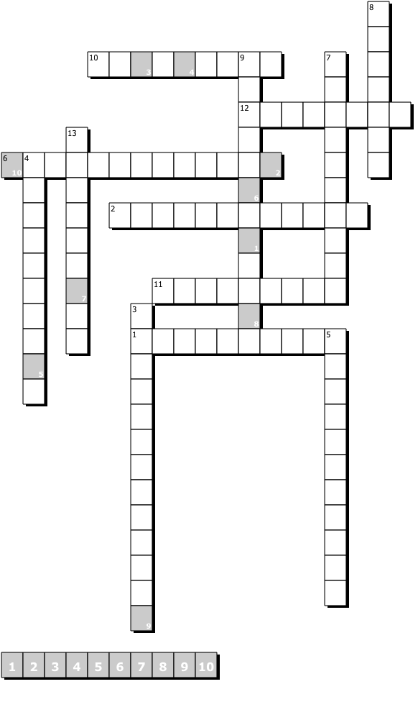

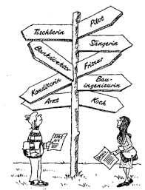

Fragen:
- Wer verlegt Kabel im Haus und sorgt dafür, dass die Menschen Strom haben? (Mann)
- Wer arbeitet bei einem Arzt in der Praxis und misst z.B. den Blutdruck? (Frau)
- Wer löscht Brände und rettet Unfallopfer aus Fahrzeugen? (Mann)
- Wer arbeitet in einem Kindergarten und kümmert sich dort um kleine Kinder? (Frau)
- Wer macht Büros sauber: Staub wischen und Böden putzen? (Mann)
- Wer besitzt ein eigenes Geschäft, z.B. einen Schönheitssalon oder einen Partyservice? (Frau)
- Wer pflegt und verschönert die Kunden? (Mann)
- Wer knetet und massiert bei seien Kunden die Muskeln mit Händen? (Mann)
- Wer verlegt und repariert z.B. Wasserleitungen oder Rohre? (Mann)
- Wer stellt jeden Tag Briefe und Postkarten zu? (Frau)
- Wer stellt beruflich Möbel oder Türen aus Holz her? (Mann)
- Wer fertigt Schuhe an und repariert sie auch? (Mann)
- Wer stellt aus Stoff Kleider, Röcke, Blusen, Hemden usw. her? (Mann)
Lösungswort: Ausbildung
Lösungen der Reihenfolge nach: Elektriker, Arzthelferin, Feuerwehrmann, Erzieherin, Raumpfleger, Geschäftsfrau, Kosmetiker, Masseur, Installateur, Postbotin, Schreiner, Schuster Schneider

